Dzień IV Segregujemy odpady (nabywanie sprawności ruchowej i zwinności, kształtowanie umiejętności klasyfikowania według określonej cechy)
1. Witajcie, dzisiaj zaczniemy zabawę od gimnastyki, na początek rozgrzewka:
https://youtu.be/m2WsGrvCx_w
Po rozgrzewce czas na tor przeszkód, proszę rodziców o przygotowanie przedmiotów, które macie w domu: ręczniki, kołdra koc, poduszka, plastikowe butelki, krzesło, pudło kartonowe, miska, piłeczki lub balony.
Etap 1: Na dywanie rozłóżcie sześć złożonych ręczników. Zadanie polega na przebiegnięciu w taki sposób, aby stopy stawiać tylko na tych ręcznikach
Etap 2: Wspinaczka. Możecie rozłożyć poduszki i kołdrę i przykryć je kocem i „zdobywać szczyty”.
Etap 3: Slalom. Ustawicie 5 pustych butelek plastikowych. Zadanie polega na przebiegnięciu slalomem po tej trasie. Zamiast butelek możecie użyć np. maskotek.
Etap 4: Czołganie. Możecie wykorzystać duże krzesło lub dziecięcy stolik – dziecko może się pod nim czołgać lub przejść na czworaka. Z pewnością nadaje się także duże kartonowe pudełko – można wejść jedną stroną i wyjść drugą.
Etap 5: Kolejne zadanie to wejście na krzesełko i zeskoczenie z niego.
Etap 6: Rzucanie do celu. Dziecko staje na specjalnie wyznaczonym miejscu i próbuje wrzucić balon do postawionej przed nim miski. Zamiast balonów można wykorzystać piłki.
Powodzenia!
2. Proszę przeczytać wiersz
„Robimy porządki”
autor nieznany
Wszystkie dzieci, nawet duże
posprzątają dziś podwórze.
A dorośli pomagają,
śmieci w workach wyrzucają.
Pierwszy worek jest zielony,
cały szkiełkiem wypełniony.
W żółtym worku jest bez liku
niepotrzebnych już plastików.
A niebieski worek – wiecie –
papierowe zbiera śmieci.
My przyrodę szanujemy,
śmieci więc segregujemy.
Z ekologią za pan brat
mama, tata, siostra, brat.
Siostra, mama, tata, brat.

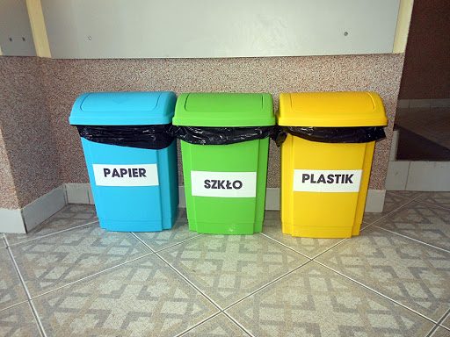
[źródło: spchrobry.stroze.com]

Porozmawiajcie razem z dzieckiem: Co to są śmieci?; Co może być śmieciem?; Czy śmieci wokół nas są potrzebne?; Co należy zrobić ze śmieciami?; Co to jest segregacja śmieci?
Proszę wytłumaczyć do jakiego pojemnika wrzucamy szkło, papier lub plastik.

Piosenka: https://youtu.be/kpSO4JaGlIM - „Śmieciowa samba”

3.Zadanie do wykonania w karcie pracy strona 22.

Wesołej zabawy! – Pani Beata i Pani Madzia

A dla chętnych:
Szukanie różnic między obrazkami, jeśli macie państwo możliwość, wydrukujcie dziecku obrazek i zachęcie do kolorowania.

